实验五 调幅信号的解调 —— 二极管包络检波电路
一、实验目的
1. 掌握二极管包络检波适用于何种调幅信号的解调。
2. 掌握二极管包络检波电路的设计方法。
3. 了解二极管包络检波电路完成解调幅时可能出现的信号失真。

二、实验仪器
高频实验箱、四踪示波器、信号源、数字万用表

三、实验电路及实验预习
（本实验的原理、实验电路详细内容见《THCGP-1高频电子线路实验指导书》P46~49“实验十二 包络检波及同步检波实验”）

四、实验内容及步骤
1、电路连接：将实验三中的输出已调制信号波形连接到图5-1中的J2，J4输出解调信号，连接到示波器CH4。
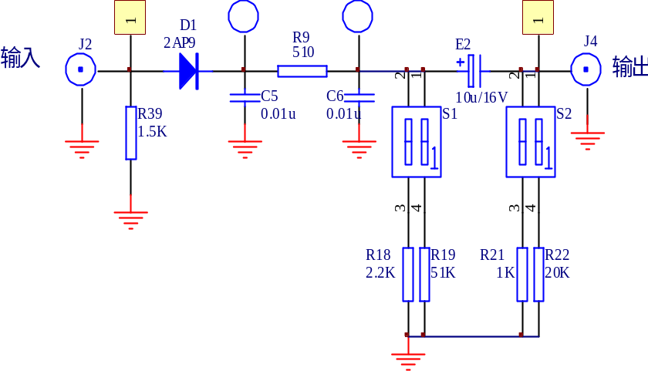
图5-1 二极管包络检波电路
2. 观测调幅度m对检波输出信号的影响。
将开关S₁的1拨上（2拨下），S₂的2拨上（1拨下）。
改变原信号幅度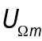和偏移量，调节m值为0.5、1、2和DSB信号。对比原信号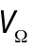和输出信号，观测①能否正确解调出原信号？②波形是否失真？出现何种失真？失真大小与m值有何关系？将观察结果填入表3-3。
3、观测检波输出信号出现“对角线失真”的情况。
将开关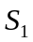的2拨上（1拨下），检波负载电阻由2.2K变为51K。调节m值为0.5、1、2，用示波器观测比较检波输出的信号否出现失真。如果出现失真，试分析其原因。将实验结果填入表5-1。
4、观测检波输出信号出现“割底失真”的情况。
将开关的1拨上（2拨下），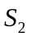的1拨上（2拨下），使滤波负载电阻由20KΩ减小为1KΩ，调节m值为0.5、1、2，用示波器观测比较检波输出的信号否出现失真。如果出现失真，试分析其原因。将实验结果填入表5-2。
五、实验记录
见“《幅度调制与解调电路》数据记录”表3-3、3-4、5-1、5-2。
六、实验报告
实验报告应包括以下几方面的内容。
1. 说明二极管包络检波电路的原理。
2. 分析二极管包络检波电路能否解调普通调幅波（AM）信号？能否解调抑制载波的双边带调幅波（DSB）信号？
3. 分析二极管包络检波电路完成调幅信号的解调时，一般容易出现哪两种失真？失真的具体现象是什么？失真的原因是什么？失真的大小主要与哪些参数有什么关系？
七、思考题
分析二极管包络检波电路和乘法器同步检波解调幅电路的特点，比较其各自的优缺点。

